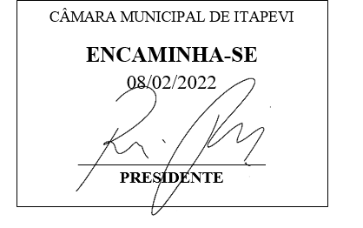
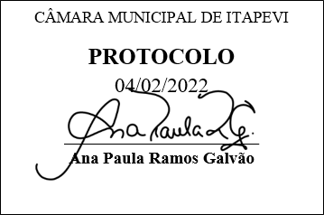
INDICAÇÃO nº 665/2022
Súmula: Solicita providências do Executivo junto a Secretaria de Infraestrutura e Serviços Urbanos – Sr. Marcos de Oliveira Anjos, para que realize a revitalização da praça da COHAB II com implantação de quadra playground, e quiosque para área de lazer.
INDICO à Mesa, na forma regimental vigente, que seja oficiado ao Excelentíssimo Igor Soares Prefeito Municipal, junto a Secretaria de Infraestrutura e Serviços Urbanos, para que realize revitalização da praça da COHAB II com implantação de quadra, playground e quiosque para área de lazer.

JUSTIFICATIVA
Senhor Presidente,
Senhores Vereadores,
Senhoras Vereadoras,
A reforma se faz necessária devido a alteração do layout da praça mediante ao término da utilização do espaço central pelo terminal de ônibus e as condições precárias dos equipamentos por conta da ação do tempo.
A implantação da quadra, playground e quiosque para área de lazer se faz necessária para a melhoria da qualidade de vida dos moradores da região que não contam com nenhum desses equipamentos.

Sala das Sessões Bemvindo Moreira Nery, 02 de fevereiro de 2022.

Mauricio Alonso Murakami
(Mauricio Japa)
Vereador

